附件一：
会议回执提交方式一：微信扫描二维码(推荐)
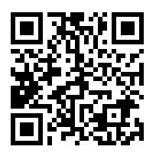
会议回执提交方式二：邮箱回复
姓名 |  | 工作单位
职务/职称 |  | 联系电话
微信号 |  | 电子邮箱  （非常重要，会务费电子发票将发送至该邮箱）
邮编 |  | 通讯地址
提交论文/发言题目
住宿要求  （请选择√） |  | 预定：8月10日（ ）， 8月11日（ ）  8月12日（ ）， 8月13日（ ）  单人间（ )， 双人间（ ）
发票单位和纳税人识别号  （非常重要，请务必正确） |  | 发票单位：
 |  | 纳税人识别号：
备注

